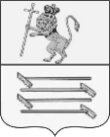  АДМИНИСТРАЦИЯ  муниципального образования  «Судогодский район» Владимирской области  Управление образования  МКУ «Центр координации деятельности  и методического сопровождения  образовательных учреждений»  Коммунистическая ул., д.1 г. Судогда, 601351  тел./ факс (49235) 2-11-81  e-mail: evg3234@yandex.ru  ОКПО 37472610, ОГРН 1113337000590  ИНН/КПП 3324123512/332401001  25.03.2020 г. № 221  на №________ от ________20___ г. | Руководителям ОО

МКУ «Центр координации деятельности и методического сопровождения образовательных учреждений МО «Судогодский район»» направляет информацию о консультационных пунктах Владимирской области, оказывающих услуги психолого-педагогической, методической и консультативной помощи родителям (законным представителям) детей, а также гражданам, желающим принять на воспитание в свои семьи детей, оставшихся без попечения родителей, в рамках реализации федерального проекта «Поддержка семей, имеющих детей» национального проекта «Образование» в 2020 году.
Просим данную информацию разместить на информационном стенде и сайте образовательной организации.

Приложение: на 4 л. в 1 экз.

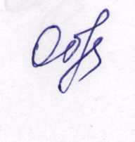
Директор Центра Обрубова О.И.

А.В. Зайцева
2-11-81

